把握和优化生命
——以人造皮肤为例浅谈组织工程
于佳 19301050098
五指并拢时，一只手掌的表面积是全身体表面积的1%，这样你就可以想象得出皮肤是人体最大的器官。同时，皮肤也是极其重要的器官，具有保护内部组织减少外来力量挤压造成的伤害、阻止体内营养物质丧失、阻止往来微生物的入侵等功能。通常情况下，受到较轻损伤的皮肤可以自我恢复，但如果遭遇大面积烧伤，面对感染的风险，等待皮肤自愈就不再可行了，这时就需要植皮，因此用来解决燃眉之急的人造皮肤应运而生。

一、技术原理：
组织工程+细胞生物学

组织工程定义：
应用生命科学和工程学的原理和技术，在正确认识哺乳动物正常及病理两种状态下组织结构和功能关系的基础上，研究、开发用于修复、维护和促进人体各种组织或器官损伤后功能和形态生物替代物的学科。

组织工程的一般原理：
从机体获取少量的活体组织，用特殊的酶或其它方法将细胞(又称种子细胞) 从组织中分离出来并在体外进行培养扩增， 然后将扩增的细胞与具有良好生物相容性、 可降解和可吸收的生物材料按一定的比例混合，使细胞粘附在生物材料上形成细胞 - 材料复合物。将该复合物植入机体的组织或器官病损部位，随着生物材料在体内逐渐被降解和吸收，植入的细胞在体内不断增殖并分泌细胞外基质，最终形成相应的组织或器官，达到修复创伤和重建功能的目的。
简化版：
1、基础—种子细胞
2、桥梁—生物材料
3、核心—组织构建
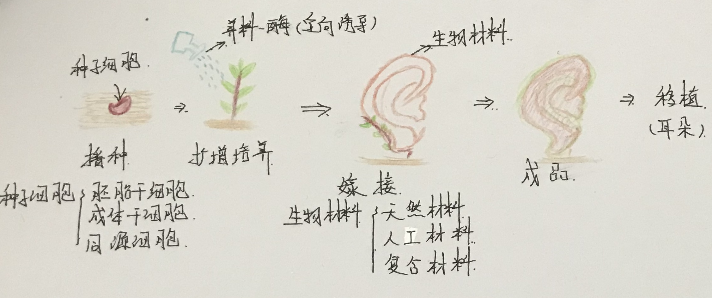
图解版：

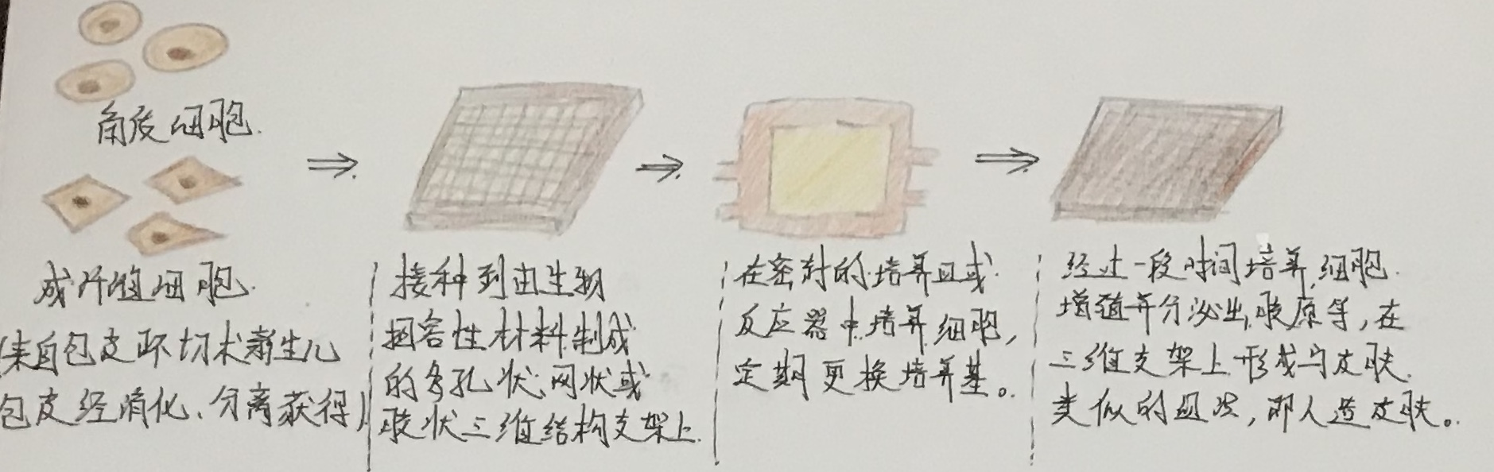
类似地，人工皮肤的原理：
二、技术应用
目前人工皮肤主要用于治愈烧伤患者和其他皮肤病患者身上大面积的创伤

三、优缺点分析
1、优点
- 痛苦小：与把患者身上健康的皮肤取下一直到烧伤部分这种传统的方法比，减少了二次手术对于患者的伤害；
- 避免移植排斥：相对移植异源性皮肤而言，移植起源于人体细胞的人造皮肤相容性良好，安全可靠；
- 产量高：指甲盖大小人体皮肤组织可以制造出一块足球场大小的人造皮肤；
- 灵活性好：可以根据不同的需求改变材料的结构、成分、性能，增加应用的灵活性；
- 便于保存和运输。

2、缺点
目前我国研制的人造皮肤相当一部分只是创伤敷料，在治疗前期可对创面进行覆盖保护，以防脱水、感染。而除了发挥天然“屏障”作用外，皮肤到处都分布着感受器和感觉神经末梢，各种感受器分别感受机械温度和化学适宜刺激，产生冲动，经传入神经传至中枢， 引起不同的感觉(如触、压、热、冷、痒、痛等)。皮肤还可通过辐射、对流、蒸发、传导等方式调节体温起到呼吸作用。而这些功能人造皮肤目前仍旧难以企及。
除此之外，人造皮肤的移植仍旧难以完全杜绝感染，血管组织中有着免疫系统的抗感染机制，但由于血管组织和新生真皮建立连接最少需要一个星期，在这期间缺少血管组织可能会引发感染，破坏移植移植组织，将伤口再次打开。
而且细胞的培养需要一个相对较长的过程，对烧伤患者而言，时间就是生命，不允许等待这么长的时间，如何缩短细胞培养时间也是一大难题。

四、基于人造皮肤对组织工程的再思考
器官不仅仅是一群细胞以某种特定布局排列，它还有支撑细胞的支架、运送营养物质和信号分子的血管，能对内部和外部刺激做出反应。而组织工程已有的成就，比如皮肤、软骨、角膜等都是相对单一的组织，可以说我们目前所擅长的仅是将细胞按照希望的结构进行排列，更像是一位雕塑家，而细胞之间如何才能有理想的反应，被赋予新生，是我们需要不断探索的。基于此，有的研究者提出了体外组织构建的关键是尽可能模拟组织的体内微环境。体内微环境是一个复杂的综合体，除了各种细胞分泌的生长因子、细胞外基质、细胞间相互作用以及局部酸碱平衡等因素以外，局部物理学刺激也是一个重要因素。也因此力学家、工程学家、机械制造学家等多学科专家共同努力开发生物反应器以应用在组织工程化组织体外构建中。此外，对于反应器作用力的大小、刺激频率等参数仍然缺乏深入的了解，如何正确模拟生理状态下的物理学刺激并能顺应不同构建阶段的需求有待进一步的研究。随着各类生物反应器的逐步优化与完善，将进一步提高体外构建组织的效果，使之更接近正常组织结构并发挥正常的生理功能，为实现组织工程的产业化、标准化奠定基础。
除了对技术层面的探索之外，对于组织工程的界限也值得我们思考：组织工程技术和正常组织发育、组织再生、创伤修复等生理或非生理过程有何不同？组织工程技术再造的产物是否在形态、结构和功能上与正常组织达到完全一致？在体内的最终转归是怎样的？

基于这些思考，研究者们也不断做出尝试——

五、技术改良
1、种子细胞
发育同源细胞间相互替代的研究取得了突出成就，引起了人们的高度关注。如在肌腱组织构建中，肌腱组织来源极其有限，细胞数量少、扩增能力差。对此，利用发育同源、取材方便、扩增能力强的皮肤成体纤维细胞来替代肌腱细胞，成功修复了大动物体内肌腱组织缺损，并进一步在体外研究中通过基因芯片、免疫细胞化学等多种手段证实皮肤成体纤维细胞与肌腱细胞在细胞表型及功能上的相似性。研究提示我们:除干细胞外，自体发育同源细胞也可以进一步拓展为种子细胞的来源。随着免疫学的发展，今后有可能开拓出通用型种子细胞。

2、生物材料
·石墨烯在人造皮肤上的应用
近两年来，在伦敦帝国理工学院，由加西亚博士领导的研究团队一直在尝试通过3D打印技术将石墨烯制作成化学改性涂层，构建压力传感器，探究其在高灵敏度人造皮肤上的可行性。

·让人造皮肤拥有触觉
据英国《每日邮报》报道，德国慕尼黑工业大学的科学家们制造出了一个约0.75平方英尺的6边形电路板，每个电路板配备有4个红外线传感器和 6 个温度传感器。科学家们表示，这些传感器能探测大约 1 厘米距离内的物体，约等于人皮肤上的微小毛发能感受到的物体距离。研制出这款皮肤电路的菲利普·米藤多尔弗尔表示:“借用这一方法，我们模拟了人类皮肤的轻触觉。”

·可拉伸的人造皮肤“出炉”
2010年9 月，鲍哲南团队发明了一种可模拟人类皮肤的高灵敏度柔性塑料薄膜材料。这种材料由高灵敏的电子感应器组成，当无数感应器连成一片时，就形成与人类皮肤相似的薄膜。这种电子皮肤能感知一只蝴蝶停在上面的压力，可被广泛用于义肢、机器人、手机和电脑的触摸式显示屏、汽车方向盘和医学等领域。今年 2 月，鲍哲南团队再接再厉，创造性研制出了全球最新的可 拉伸太阳能电池，使电子皮肤实现了自我发电。如今，鲍哲南团队又利用纳米材料为这种皮肤增加了透明和可拉伸功能，距离人类皮肤的功能越来越近。

六、感想
为了“写完”这篇“论文”，我最近还是看了不少文章的。在看完大量科研文章的我实在是不由得感叹：多学科的相互渗透、交叉和融合确实是目前科研的主流方向。组织工程就是一个综合了细胞生物学、材料科学、生物化学、生物医学工程学和移植学等科学的交叉领域，又比如前文所提到的生物反应器的构建需要力学家、工程学家、机械制造学家等多学科专家共同努力。这一方面提醒我们科研工作中合作的重要性，一方面又警示我们要不断扩大自己的知识面，走出舒适区，去接触未知，也许本科两年的通识教育仅能学到一些皮毛，但更重要的是在我们每个学生的脑中埋下这样一颗种子，知识永远是融会贯通的，当你陷入瓶颈的时候也许换个方向前路就会变得明朗。路不止一条，不要被你的目光狭隘被迫陷入绝境。
此外，我对“生命”二字也加深了认识，从显微镜的发明、DNA双螺旋结构的发现到组织工程尝试创造“生命”，生命这个概念不断被革新，但不变的是，把握和优化生命交织其中。优化生命可以说是目标，可这离不开对生命的把握，即认识。比如组织工程中最为关键的组织构建这一步，需要尽可能的模仿体内微环境，这就需要我们首先弄清楚体内微环境的运行规律。把握生命和优化生命交互作用，互为因果，希望在这其中，我们将窥得生命的真谛。

